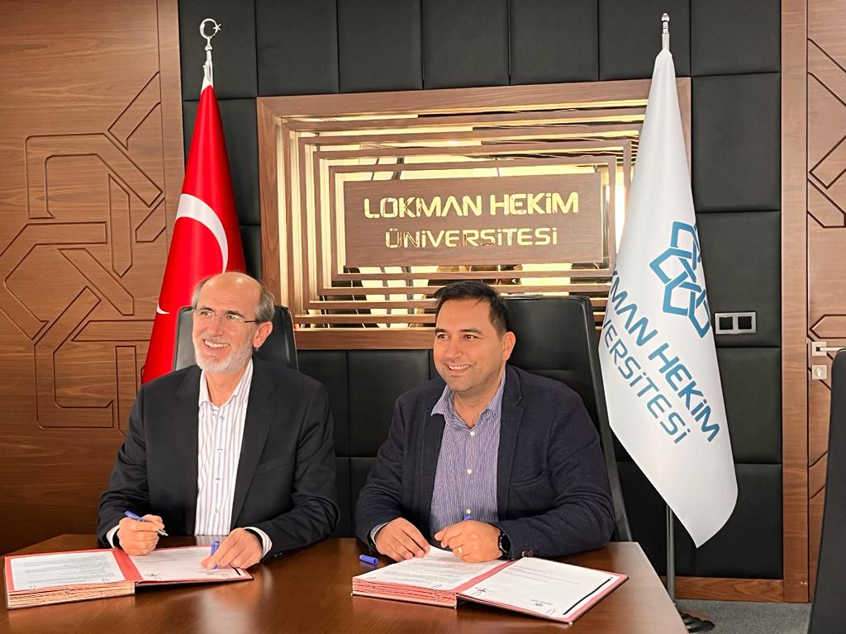

Lokman Hekim Üniversitesi ile SAKDER Arasında İşbirliği Protokolü İmzalandı.
Lokman Hekim Üniversitesi ve Sözleşmeli Araştırma Kuruluşları Derneği(SAKDER) arasında 7 Aralık 2022 tarihinde eğitim, araştırma, danışmanlık faaliyetlerinde bulunmak ve üniversite sivil toplum işbirliğinin geliştirilmesine yönelik çalışmalar yürütmek amacıyla hazırlanan “İş Birliği Protokolü” Lokman Hekim Üniversitesi Rektörü Prof. Dr. Fatih GÜLTEKİN ve SAKDER Yönetim Kurulu Başkanı Berk ÖZDEMİR tarafından imzalanmıştır.

Protokol kapsamında, dernek çalışmalarına konu olabilecek her türlü teknik, idari, mali, hukuki vb. alanlarda üniversite ile birlikte danışmanlık, hizmet alımı ve eğitim çalışmaları yapılacaktır. Ayrıca üniversite tarafından talep edilmesi durumunda üniversite öğrencilerinin dernek üyelerinin firmalarında staj yapmaları ve üniversite öğretim görevlilerinin bilimsel ve klinik araştırma çalışmalarında dernek yönetimi ve üyeleri ile iş birliği yapmalarına imkân sağlanacaktır. Bu protokol ile Lokman Hekim Üniversitesi Sürekli Eğitim Merkezi (SEM) üzerinden T.C. Sağlık Bakanlığı TİTCK onaylı eğitim ve sertifika programları düzenlenecektir.
İmzalanan bu protokolün her iki taraf içinde hayırlı olmasını diler, Lokman Hekim Üniversitesi’ne teşekkür ederiz.

